Akademie oddílu aerobiku v Českém Brodě – 20.prosince 2015
Ke konci roku proběhla další z akcí pro veřejnost: akademie našeho oddílu aerobiku – Corridoor teamu. Velmi pěkně připravená akce pro rodiče, příbuzné a kamarády našich dětských členů. A také plná sokolovna z řad obecenstva.
Ukázek bylo hodně, od těch nejmenších až k těm nejúspěšnějším, kterými byli čerstvé mistryně světa v aerobiku, který se konal na začátku prosince na Martiniku. Mezi nimi i naše členka, Terezka Strejčková. Bylo opravdu na co koukat. Vy se můžete podívat na dvě videa z této akce – vystoupení dětí pod vedením cvičitelky Petry Botlo a sólo výstup Růženky Janichové.

Video si můžete prohlédnout zde:
https://youtu.be/fVisTfxUnaI - vystoupení dětí
https://youtu.be/Ej93y2muKNE - Růženka Janichová

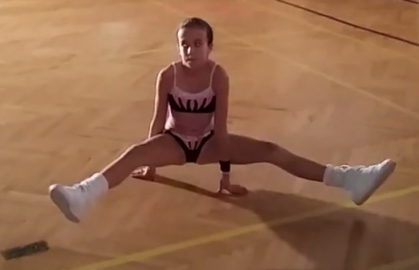
Růženka Janichová na akademii 20.12.2015

